СЕМЕЙНЫЙ ДОСУГ «ЭТО МОЙ РЕБЕНОК!»

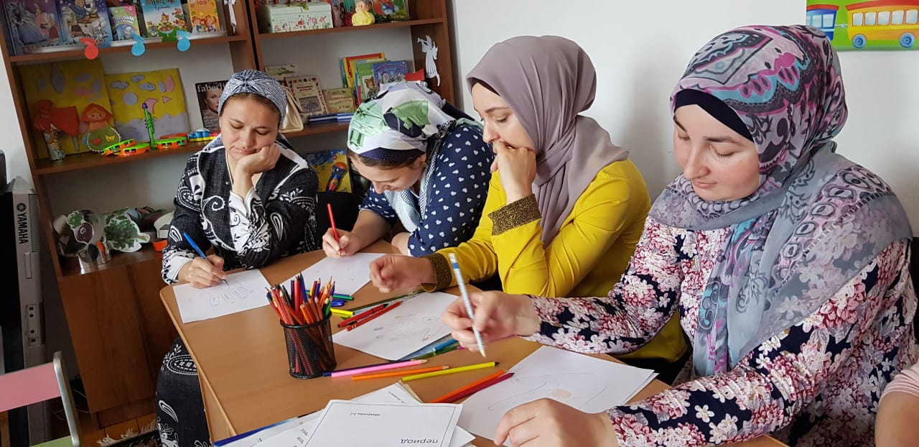

Воспитатель: Гациева З.З.
ГБДОУ «Детский сад № 5 «Хадижа»

Цель: привлечь родителей к нетрадиционной форме проведения досуга с детьми, способствовать общению родителей между собой и детьми в неформальной обстановке, пропаганда семейных ценностей.

Оборудование: презентация непосредственно самой игры, презентации семейных традиций, подготовленных родителями; листы фиксации ответов, маски, пластилин, картон, цветная бумага, клей, ножницы, яблоки, мандарины, груши, бананы, коллекция украшений, сертификаты участников.

Ход мероприятия.

Здравствуйте уважаемые участники и зрители игры «Это мой ребенок». Сегодня мы проведем с вами игру, в которой узнаем хорошо ли наши участники знают своих детей, для этого им предстоит пройти несколько испытаний. Но для начала нам нужно познакомиться с участниками игры «Это мой ребенок». Мы начинаем нашу конкурсную программу .

Конкурс № 1 «Домашнее задание»
В этом конкурсе мы познакомимся с нашими участниками. Всем семьям, которые решили принять участие в конкурсе было дано «Домашнее задание», которое заключалось в следующем, приготовить презентацию о семье, ее традициях. Итак, мы начинаем. Первыми домашнее задание представляет семья Исы Абубакарова. За этот конкурс участники могут набрать 10 баллов. Мы познакомились с семьей Исы его мамой Аминой, папой Хамидом и братиком Асланом. Спасибо, а мы продолжаем.
Семьи по очереди представляют свои презентации. Очередность семей Алихана Абдрахманова, Магомеда Сулейманова, Таисы Умхановой.
Наши участники потрудились очень хорошо выполнили домашнее задание мы очень многое узнали нового и интересного. Каждая семья заслужено получает 10 баллов.

Конкурс №2 «Узнай меня !»
Мы переходим к следующему конкурсу. Как вы заметили, уважаемые родители, детей во время конкурса с нами не было, они тщательно готовились ко второму конкурсу. Сейчас дети появятся перед вами в образе приведения, а вы должны угадать какое ваше. Итак, встречаем ваших детей. Как вы видите все «приведения» у нас под буквами, вам нужно выбрать из всех детей своего ребенка и написать букву на листочке, за правильно указанную букву семья получает 10 баллов. Поднимаем листочки с ответами. Дети снимайте маски. Сверим ваши предложения с реальностью и баллы зарабатывают семьи …. . Из этого конкурса мы выяснили, что вы узнаете своего малыша в любом образе и даже без нее.

Конкурс №3 «Магазин игрушек»
Все мы с вами знаем, что поход в магазин игрушек это целое испытание для родителей. Мы там побывали с вашими детьми, и они выбрали игрушку, которая им больше всего понравилась. Вам же предстоит угадать. Какую игрушку выбрал ваш ребенок. Вы не волнуйтесь, у вас будет подсказка в виде 4-х вариантов ответа, вам нужно выбрать один. Начнем с семьи Арсения Романовского. За угаданную игрушку семья получает 10 баллов. Очередность семей Алихана Абдрахманова, Магомеда Сулейманова, Таисы Умхановой. Каждая семья заслужено получила свои баллы и справилась с непростым заданием. Теперь вы знаете, что подарить вашему ребенку.

Конкурс №4 «Самоделкино»
Это творческий конкурс. В нем примут участие все участники семьи. Мамы с детьми пойдут лепить из пластилина папу, папа должен из представленных фигур выбрать свой автопортрет. Папы без дела тоже не останутся, а сделают «валентинку» для мам, мамы должны будут выбрать свою «валентинку». За каждый правильный ответ команда набирает 10 баллов. Время у нас тоже ограничено 10 минут.
Пока наши конкурсанты выполняют задания, мы поиграем со зрителями. Конкурсы для зрителей.
«Угадай своего ребенка». Маме завязывают глаза, и мама на ощупь находит своего малыша.
«Наряди маму». На подносах различные украшения, дети выбирают бусы, резинки, ободки, браслеты и наряжают маму.
Давайте посмотрим, как наши участники потрудились, и попросим их, узнать творческие шедевры друг друга, для этого им необходимо написать букву, той поделки, которая, как они считают, принадлежит ему.

Конкурс №5 «Говорят дети»
В этом конкурсе вашим детям предлагается рассказать о папе. Вам необходимо по нескольким фразам, сказанных вашими детьми, узнать себя. Варианты описания выведены на экран, и вы должны узнать себя и выбрать правильную, как вам кажется, букву. За каждый правильный ответ семья получает 10 баллов. В этом конкурсе мы узнали, как о вас думают и говорят ваши дети.

Конкурс №6 «Фруктовый сад»
В этом конкурсе мы узнаем, какие фрукты предпочитают ваши дети. На слайде указаны фрукты под буквами (яблоко, банан, груша, мандарин), вы должны выбрать букву и вписать ее на листочек. Детям одновременно предлагается выбрать фрукт из индивидуального подноса. Проверяем правильность выбранных ответов. За каждый правильный ответ семья набирает 10 баллов.

Друзья, наша игра подошла к концу. Нам нужно подвести итог. Но и без подведения итогов, я думаю, все мы увидели, что наши участники любят своих детей, понимают их и узнают своего ребенка в любой ситуации.

Подведение итогов, подсчет баллов и награждение участников. Совместное фото на память.

Я думаю, что наше мероприятие понравилось всем участникам и зрителям. А теперь мы приглашаем вас всех на чаепитие в группу. Всем участникам огромное спасибо за то, что они помогли нам устроить семейный праздник.

